Міністерство освіти і науки України
Донецький національний університет імені Василя Стуса
Факультет інформаційних і прикладних технологій
Кафедра інформаційних технологій

З В І Т
з лабораторної роботи № 5
з дисципліни «Основи програмування»
на тему:
«Організація циклів у мові Python»

Виконав: студент гр. Б25_д/F3 (Б)
Сауляк Н. Б.
Перевірив: доц. Бабаков Р. М.

Вінниця – 2025

Завдання 1
№ | Завдання
12 | У діапазоні [A; B) знайти кількість цілих чисел, які можуть вважатися  високосними роками
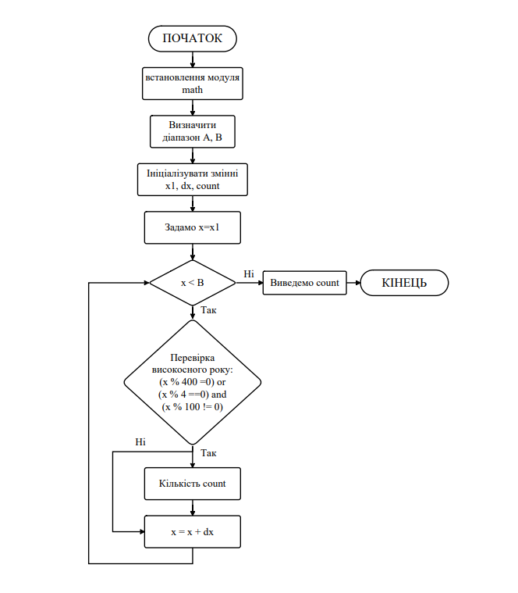
Потрібно визначити, скільки високосних років міститься у проміжку від A до B (включно з A, але без B).
Оскільки роки — це цілі числа, будемо перебирати лише цілі значення з цього діапазону.
Для цього треба правильно знайти:
- початкове ціле число x1,
- кінцеве ціле число x2,
- крок dx.
Оскільки ми перебираємо цілі числа, відстань між двома послідовними значеннями дорівнює одиниці: dx = 1
Оскільки діапазон [A; B) включає A, то перше число, яке нас цікавить, повинно бути найменшим цілим, не меншим за A.
Тобто:
- якщо A — ціле число, то x1 = A;
- якщо A — дробове число, треба відкинути дробову частину й додати 1, щоб отримати найближче більше ціле.
A, B = 1999.5, 2025 # заданий діапазон

x1 = int(A) + 1 # початкове значення (ціле, не менше A)
print(x1)
Результат:
2000

Оскільки діапазон має вигляд [A; B), значення B не входить у діапазон, тому:
- x2 — це найбільше ціле число, яке менше за B.
Для цього скористаємося int():
x2 = int(B) – 1
Але зручніше буде просто перевіряти у циклі умову x < B, щоб не хвилюватися про включення межі.
Побудова циклу while
Перед початком циклу потрібно створити лічильник count = 0, у якому накопичуватиметься кількість високосних років.
Початкове значення змінної циклу x дорівнює x1.
Умова циклу: поки x < B.
Таблиця 1. Лістинг програми (1)
A, B = 1999.5, 2025 # заданий діапазон

x1 = int(A) + 1 # початкове значення (ціле, не менше A)
dx = 1 # крок зміни
count = 0 # лічильник високосних років

x = x1 # початкове значення змінної циклу

while x < B: # поки не досягнемо межі B
if (x % 400 == 0) or (x % 4 == 0 and x % 100 != 0): # перевірка високосного року
count = count + 1
x = x + dx # перехід до наступного числа

print("Кількість високосних років у діапазоні [", A, ";", B, ") =", count)
Результат:
Кількість високосних років у діапазоні [ 1999.5 ; 2025 ) = 7
Висновок
Програма правильно визначає кількість високосних років у довільному діапазоні [A; B), використовуючи цикл while, цілі значення змінної циклу та логічні умови для перевірки високосності року.

Завдання 2
№ | Завдання
12 | Серед усіх чисел діапазону [0; A] знайти кількість чисел, із цифр яких  можна скласти число, яке ділиться одночасно на 2, 5 та 7
Побудова «каркасу» програми:
Спочатку побудуємо загальний каркас програми, який дозволить перебирати всі числа від 0 до A за допомогою окремих розрядів — сотень, десятків і одиниць.
У першому рядку задаються розряди числа A, а у другому — обчислюється саме число A:
a1, a2, a3 = 2, 1, 4 # Задані розряди числа A
A = a1*100 + a2*10 + a3 # Саме число A
Програма складатиметься із трьох вкладених циклів:
- зовнішній цикл перебирає сотні (i1),
- середній — десятки (i2),
- внутрішній — одиниці (i3).
i1 = 0
while i1 <= 9:
i2 = 0
while i2 <= 9:
i3 = 0
while i3 <= 9:
print(i1, i2, i3)
i3 = i3 + 1
i2 = i2 + 1
i1 = i1 + 1
Внутрішній цикл відповідає за одиниці, середній — за десятки, а зовнішній — за сотні. Таким чином, програма послідовно перебирає всі можливі тризначні комбінації чисел від 000 до 999.

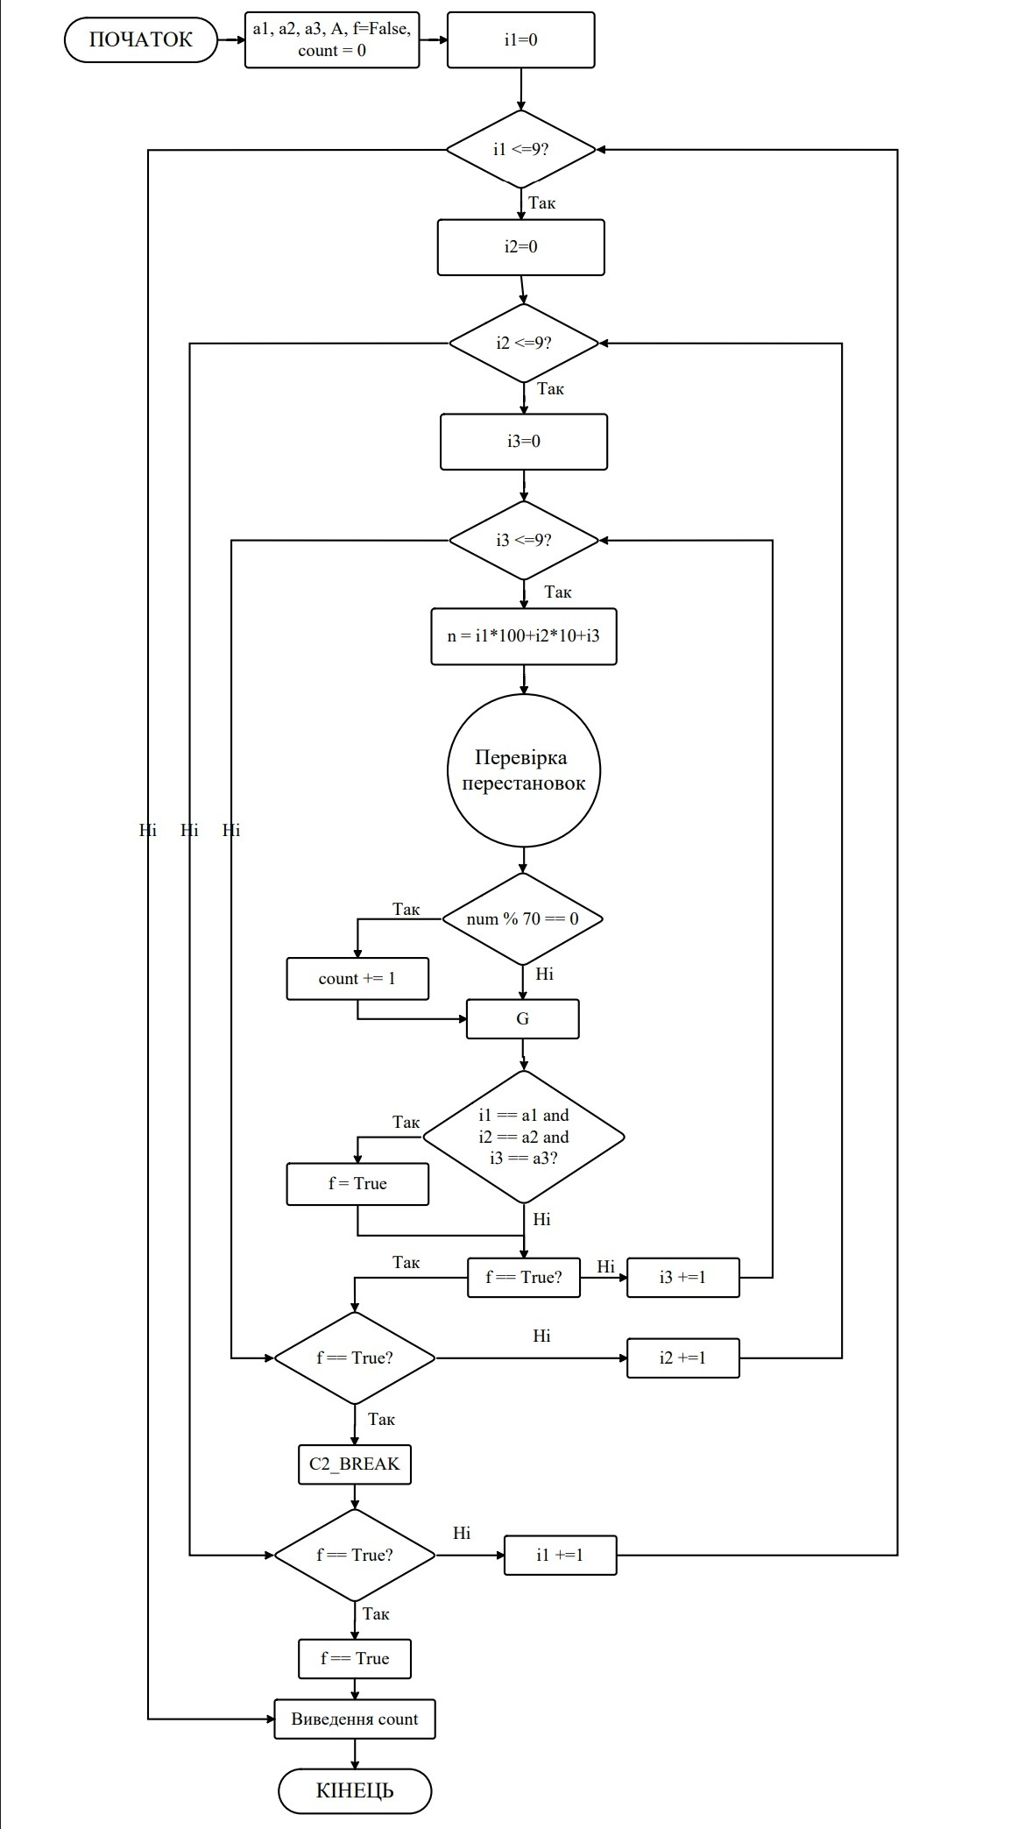
Обмеження діапазону
Оскільки за умовою треба розглядати лише числа від 0 до A, додамо прапорець (булеву змінну) f, який показуватиме, коли досягнуто значення A.
Коли i1 == a1, i2 == a2, і i3 == a3, прапорець f набуває значення True, і виконання циклів треба припинити.
f = False # прапорець завершення
Після кожного циклу додаємо перевірку: якщо f == True, виходимо з циклу командою break.
a1, a2, a3 = 2, 1, 4
A = a1*100 + a2*10 + a3
f = False

i1 = 0
while i1 <= 9:
i2 = 0
while i2 <= 9:
i3 = 0
while i3 <= 9:
print(i1, i2, i3)
if i1 == a1 and i2 == a2 and i3 == a3:
f = True
if f == True: break
i3 = i3 + 1
if f == True: break
i2 = i2 + 1
if f == True: break
i1 = i1 + 1
Тепер програма виводить усі числа в діапазоні від 0 до A.

Підготовка до розв’язання задачі
Замість простого виведення цифр на екран, у тілі внутрішнього циклу потрібно:
- Сформувати саме число n = i1*100 + i2*10 + i3.
- Перевірити, чи з цифр числа n можна скласти інше число, яке ділиться на 2, 5 і 7 одночасно.
- Якщо так — збільшити лічильник на 1.
Аналіз умови кратності
Число ділиться одночасно на 2, 5 і 7 тоді, коли воно ділиться на 70 (оскільки НСК(2, 5, 7) = 70).
Отже, перевірка матиме вигляд:
if num % 70 == 0:
Перевірка перестановок цифр
Щоб перевірити, чи з цифр i1, i2, i3 можна скласти число, кратне 70, треба створити всі можливі перестановки цифр.
Для цього використаємо ще три вкладені цикли, які вибиратимуть порядок розташування цифр.
Таблиця 2. Лістинг програми (2)
a1, a2, a3 = 2, 1, 4 # Задані розряди числа A
A = a1*100 + a2*10 + a3 # Саме число A
f = False # Прапорець завершення циклів
count = 0 # Лічильник підходящих чисел

i1 = 0
while i1 <= 9:
i2 = 0
while i2 <= 9:
i3 = 0
while i3 <= 9:
n = i1*100 + i2*10 + i3 # Поточне число
# Перевіряємо усі перестановки цифр n
j1 = 1
found = False
while j1 <= 3:
j2 = 1
while j2 <= 3:
j3 = 1
while j3 <= 3:
if j1 != j2 and j1 != j3 and j2 != j3:
# Вибір цифр за позиціями
if j1 == 1: d1 = i1
elif j1 == 2: d1 = i2
else: d1 = i3

if j2 == 1: d2 = i1
elif j2 == 2: d2 = i2
else: d2 = i3

if j3 == 1: d3 = i1
elif j3 == 2: d3 = i2
else: d3 = i3

num = d1*100 + d2*10 + d3
if num % 70 == 0:
found = True
j3 += 1
j2 += 1
j1 += 1

if found:
count += 1 # збільшуємо лічильник

if i1 == a1 and i2 == a2 and i3 == a3:
f = True
if f == True: break
i3 += 1
if f == True: break
i2 += 1
if f == True: break
i1 += 1

print("Кількість чисел, із цифр яких можна скласти число, кратне 70:", count)
Результат:
Кількість чисел, із цифр яких можна скласти число, кратне 70: 36
Висновок
Створено програму, що використовує кілька вкладених циклів while для перебору всіх чисел у діапазоні [0; A].
Програма перевіряє усі перестановки цифр кожного числа та визначає, чи можна з них утворити число, кратне 2, 5 і 7 одночасно.
В результаті виводиться кількість таких чисел, що задовольняють умову.

